Documento de evidencias Grupo proyectSoft

Rubén Bermúdez

El proceso ejecutado consistió en crear un repositorio común al equipo, en el que se creó el proyecto proyectSoft, se dieron permisos para trabajar en él a los integrantes del equipo, en este repositorio se creó un documento en el que cada integrante adjunta las evidencias de las historias de usuario que desarrolló de manera individual

URL GitHub:
https://github.com/rubenchoBR/proyectSoft

Url de repositorio:
https://github.com/rubenchoBR/proyectSoft.git
Evidencias de Rubén Bermúdez

HU_001

Creación de repositorio
Se click en new, luego se ingresa el nombre del repositorio, una descripción, se puede elegir entre privado o público y adicionar algunos archivos de configuración o descripción, por último se le da click en crear repositorio

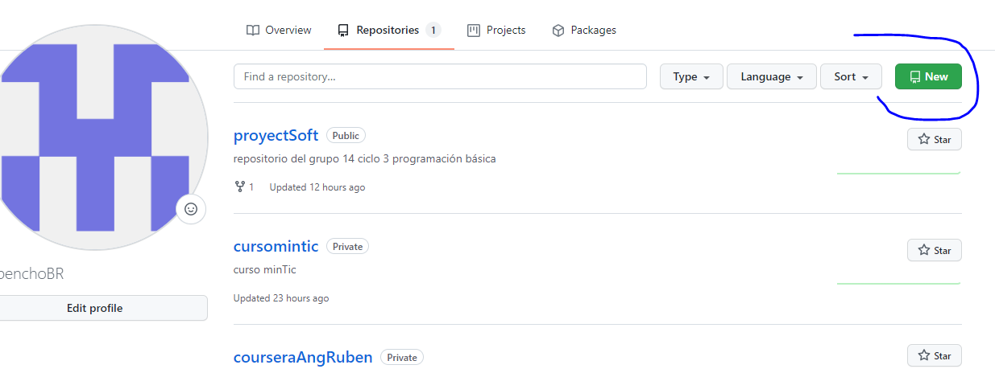
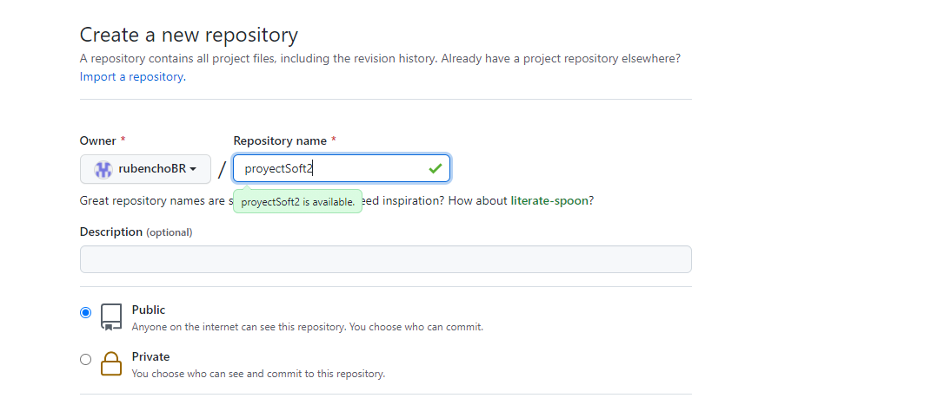
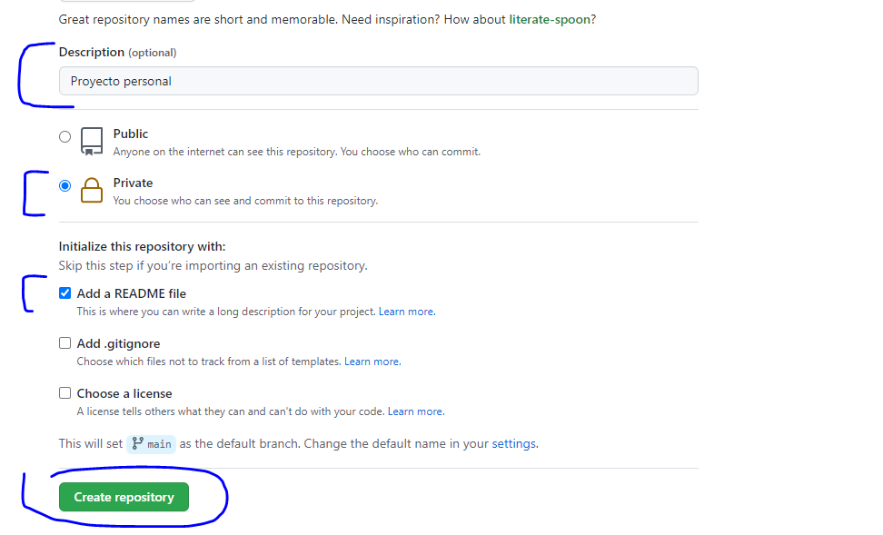
Posteriormente se pueden agregar colaboradores a través de la opción setting del repositorio

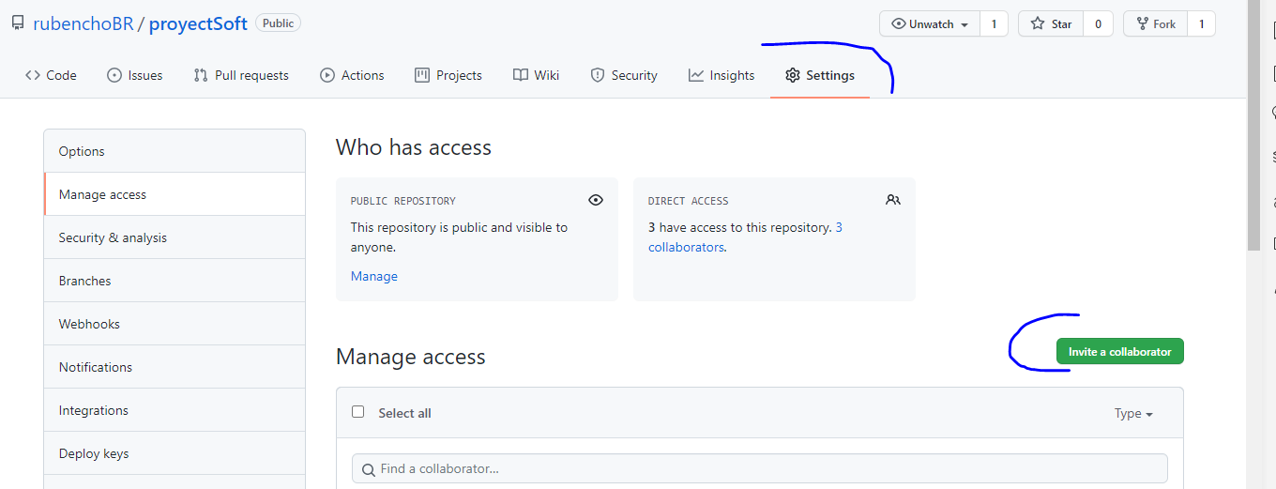

HU_002
Creando repositorios en GitHub

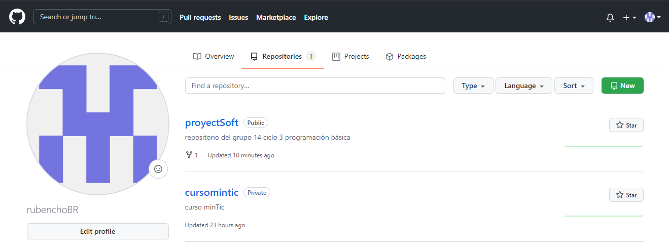

HU_003

Enlazando un directorio al repositorio:

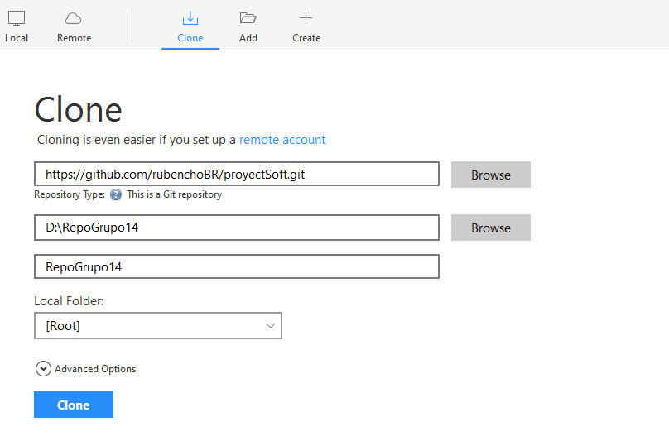

Subiendo archivos al repositorio

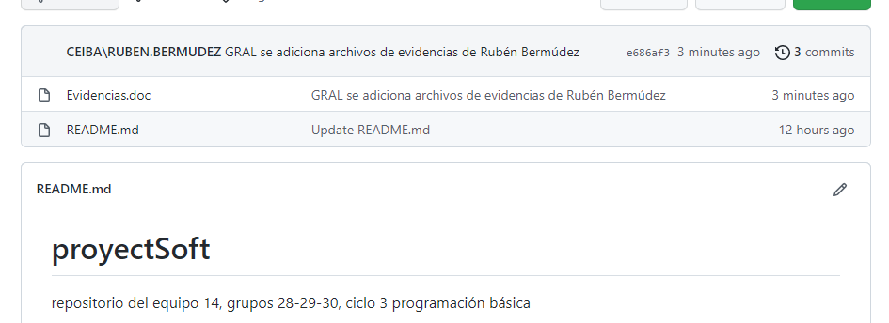

HU_004

Se actualiza el archivo subido previamente

